配置文件：/etc/redis/6379.conf

持久化：/var/lib/redis/6379

日志：/var/log/redis_6379.log

1. 安装Redis
2. 编译安装软件
3. 将可执行文件都拷贝到一个独立的目录，并配置环境变量
4. 开启多个redis，可以通过./install_server.sh设置不同端口开启多个redis
5. 启动redis服务
6. 通过脚本：service redis_6379 status

(不同redis服务，脚本执行文件不同，在/etc/init.d/redis_端口号)

或者

1. 通过配置文件：redis-server /etc/redis/6379.conf

(不同redis服务，配置文件不同，在/etc/redis/***.conf)

1. 通过端口号：redis-server --port 端口号
2. 关闭Redis服务



1. 进入redis数据库

./redis-cli -h 主机名 -p 端口号

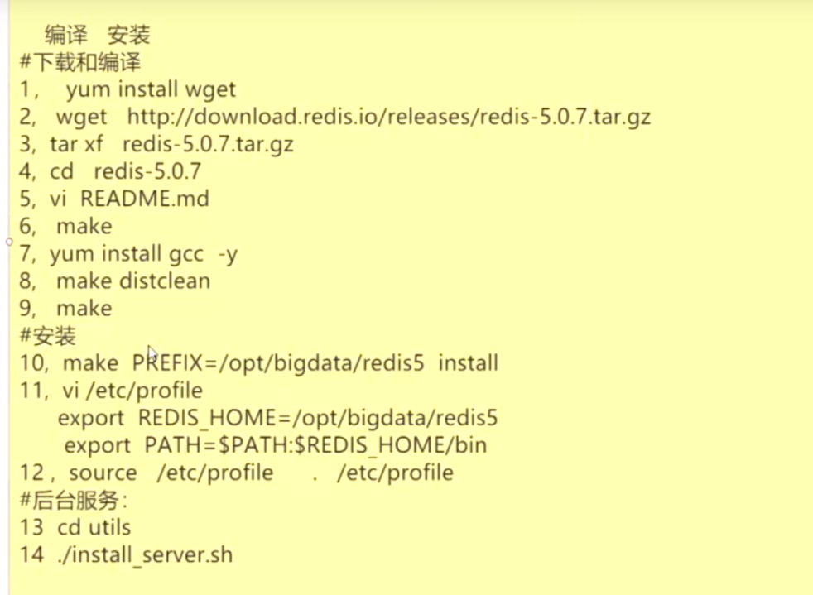

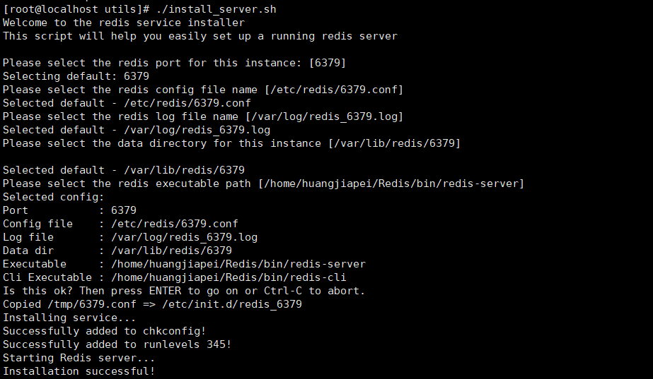

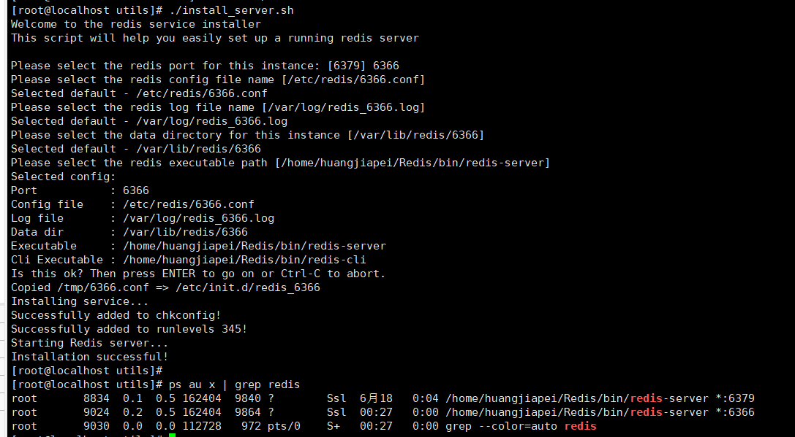

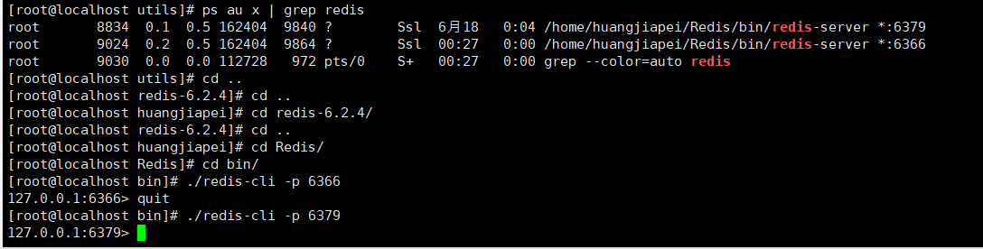

1. 命令

Redis有16个库(0-15)

命令行select或者-n可以选择往某个库存储，默认是0

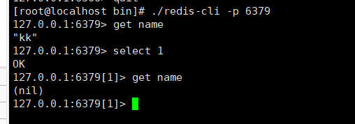

20210620234511